Mkurugenzi mtendaji wa Halmashauri ya Wilaya ya Moshi Bi.Butamo Ndalahwa amekiri uwepo wa mradi wa TASAF kuwa ni mkombozi wa watu maskini walioko kwenye Mpango wa kunusuru kaya mskini ndani ya Halmashauri ya Moshi.
Akizungumza na Afisa habari wa Halmashauri ya Wilaya ya Moshi katika mahojiano juu ya mtizamo wake kuhusu mradi wa TASAF leo tarehe 13 Desemba 2017 Bi .Ndalahwa ameanza kwa kusema jumla ya vijiji 93 vyenye kaya takribani 7251 viko kwenye mpango na uwepo wa mradi wa TASAF umeonyesha mafanikio makubwa kwa Halmashauri ya Moshi kwa kupunguza kiwango cha umaskini na kuwaongezea wananchi kipato.
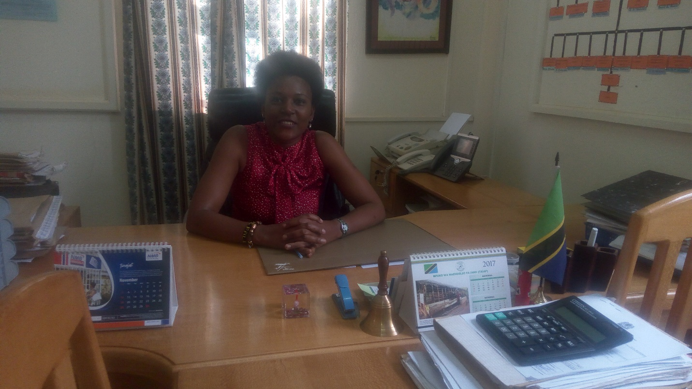
Maelezo ya picha : Mkurugenzi Mtendaji wa Halmashauri ya Moshi Bi.Butamo Ndalahwa wakati wa mazungumzo na Afisa habari ofisini kwake.
Katika kipindi cha kuanzia Januari hadi Novemba 2017 TASAF III imetoa jumla ya shilingi 1,442,159,833.34 kwa walengwa ikiwa ni utaratibu wake wake wa kawaida katika utekelezaji wa malengo ya mradi.
Toka mradi wa TASAF uanze kutekelezwa Tanzania Julai 2015 mpaka Novemba 2017 jumla ya shilingi 4,196,700,500.02 zimetolewa kwa kaya maskini zilizomo kwanye mpango ndani ya Halmashauri ya Moshi.
“Idadi kubwa ya walengwa kwa sasa wanao uwezo wa kujihudumia wenyewe katika mahitaji yao ya msingi ikiwemo afya,elimu na chuakula.Kwa upande wa afya wengi wameingia katika mifuko ya bima ya afya kama vile iCHF lakini pia katika elimu wazazi na walezi wameweza kumudu gharama mbalimbali mashuleni ikiwa ni pamoja na ada.Vilevile katika suala la chakula kuna walengwa ambao kipindi cha nyuma kabla ya mradi huu walikuwa wanakula mlo mmoja au wakati mwingine kutokula kabisa.”amesema Bi. Ndalahwa.
Mkurugenzi amesisitiza kuwa anajivunia kuwa miongoni mwa Halmashauri iliyopo kwenye mpango huku akiainisha namna ambavyo TASAF imempunguzia mzigo mzito wa kuwahudumia watu waishio mazingira magumu na duni.”Timu yangu hapa Wilayani imekuwa ikijituma sana katika kuwatembelea walengwa kuhakikisha kuwa mradi unatoa matunda yaliyokusudiwa.”
Sambamba na hilo timu ya TASAF Wilaya ya Moshi imekuwa na utamaduni wa kutembelea walengwa kwa lengo la kuhakikisha kipato au mgao wanaoupata wanautumia ipasavyo kwa kuwashauri juu ya mawazo yao yenye tija na utekelezaji wake.
Christina Cosmas Nchimbi (47) ni mlengwa katika kijiji cha Kyomu ambae ana watoto wawili wanaosoma.Anaeleza namna alivyonufaika na mradi wa TASAF toka alipokuwa mlengwa.
“Nilikuwa na maisha magumu sana sikuwa najua kesho yangu zaidi ya kumuomba Mungu tu,lishe ilikuwa taabu,huduma ya elimu kwa watoto na afya kwangu na watoto ilikuwa shida.Tulikuwa tunaishi kwa matumaini tu.”amesema Christina .
Baada ya kuingia kwenye mradi wa TASAF Bi.Christina alianza kwa kununua nguruwe wawili (2) jike na dume wadogo kwa bei ya shilingi elfu 40 ila mmoja .Baada ya muda mfupi mifugo hiyo ilianza kuzaana na mpaka sasa ana jumla ya nguruwe 16 ambazo anategemea ziendelee kuongezeka.
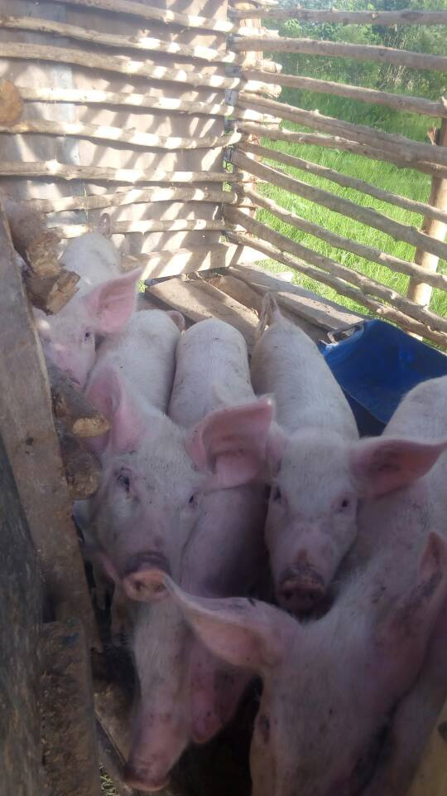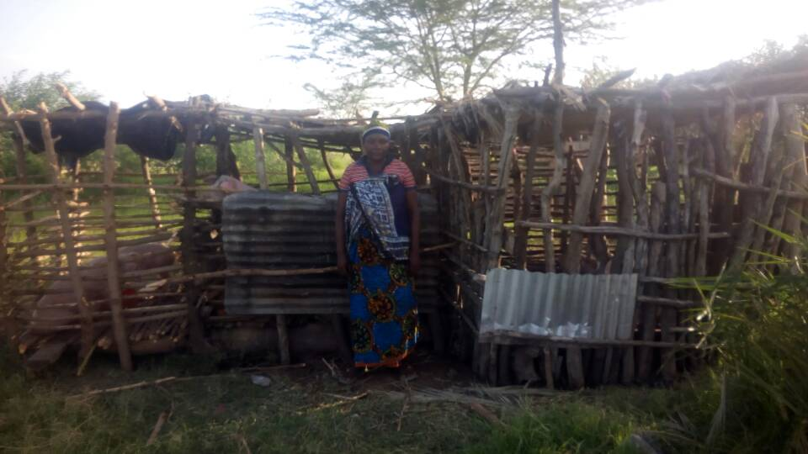
Maelezo ya picha: Bi. Christina akiwa kwenye banda la mifugo wake.
Ongezeko la mifugo hiyo linamsaidia katika mahitaji yake na familia,mfano majuzi Christina aliuza nguruwe mmoja mkubwa kwa shilingi laki 6 ambazo zilimuwezesha kununua mtambo wa umeme wa jua“ mobisol”wenye thamani ya shilingi milioni 1.8 anaoulipia kidogokidogo.
Christina ameongeza “Ninaishukuru sana TASAF kwani wameniwezesha kufika hapa nilipo,nikimaliza malipo ya deni la mtambo wa “mobisol”nitaanza ujenzi wa nyumba yangu nzuri ya kisasa kabisa,naamini Mungu atanisaidia ntamaliza”
Pamoja na mafanikio aliyoyapata ,Bi. Christina ametaja changamoto ya upatikanaji wa vyakula vya mifugo yake kwa kuzingatia idadi yao kwa sasa na kiasi kingi cha chakula kinachohitajika hali inayompelekea kuzunguka umbali mrefu kutafuta chakula cha mifugo yake.
Mnufaika mwingine katika mpango huu wa TASAF Bi.Elinesia Luham Msumanje (51) ni mlengwa katika kijiji cha Kyomu anao wategemezi wawili (2) kabla ya kuingia katika mradi aliishi kwa kufanya vibarua mbalimbali ikiwemo kazi za ndani kama vile kufua majumbani mwa watu vibarua vya kulima maeneo tofauti tofauti.
Baada ya kuwa mlengwa Bi.Elinesia alianza kwa kununua mbuzi wawili (2) wadogo jike na dume ambapo kwa sasa wamefika mbuzi 12 kwa kuzaana na kuku 15.
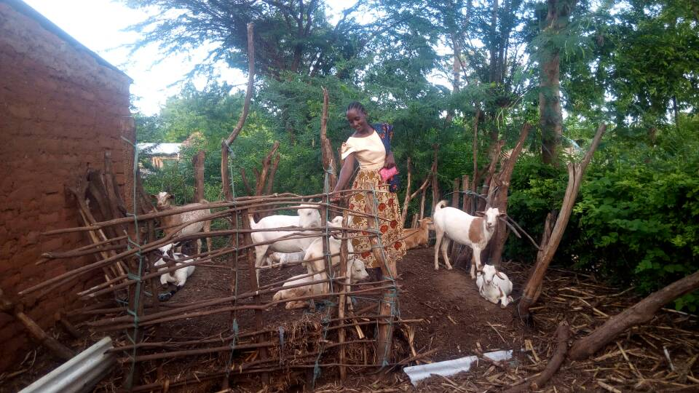
Maelezo ya picha : Bi Elinesia akihudumia mifugo yake.
Uwepo wa mifugo hiyo hasahasa mbuzi umeleta nafuu kubwa katika maisha ya Bi.Elinesia kwani kupitia kuuza mbuzi wawili wakubwa kila mmoja elfu 50 imepelekea kupatikana kwa mtaji wa shilingi laki moja kwa ajili ya kilimo cha vitunguu kwa eneo la eka moja.
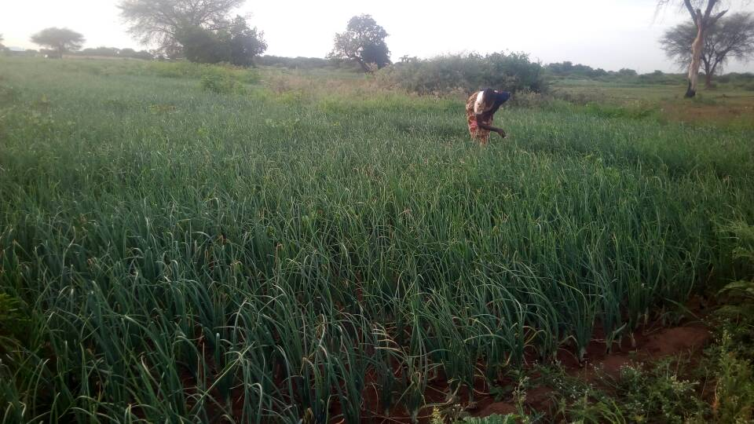
Maelezo ya picha : Bi. Elinesia akiwajibika kwenye shamba lake la vitunguu
Bi. Elinesia anategemea kuvuna baada ya miezi miwili na kwamba matarajio ni kupata million tatu atakazotumia kwa ajili ya ada ya mtoto wake aliyepo shule ya bweni ,kuendeleza kilimo hicho cha vitunguu na kuanza ujenzi wa kuboresha makazi yake ya kudumu.
Mbali na mafanikio hayo Bi. Elinesia anasema kiasi anachokipata ni kidogo hivyo inabidi kuendelea na vibarua vya hapa na pale ili kupata kiasi cha kuongezea katika manunuzi ya pembejeo za kilimo.
“Mi naamini kama mlengwa atatumia fedha zake vizuri lazima zitamletea maendeleo ya kiasi flani hata kama sio makubwa sana” amesema Bi.Elinesia.
Timu ya wataalam ilifika Kijiji cha Kiterini kwa ndugu Elisa Raymos Kisima (46) mwenye wategemezi watatu ambao wako shule ,wawili shule ya msingi na mmoja sekondari . Ameweza kuingia katika kilimo cha kiwango kidogo kwa kulima mbogamboga na kuziuza kwa ajili ya kujipatia kipato kujikimu na maisha ikiwemo kununua pampu ya kusukuma maji ya kumwagilia bustani.
Mnamo mwaka jana (2016) ndugu Elisa aliingia katika kilimo cha vitunguu ambapo baada ya mavuno alipata jumla ya shilingi laki saba na kununua bati 10 kwa ajili ya kuboresha makazi yake.
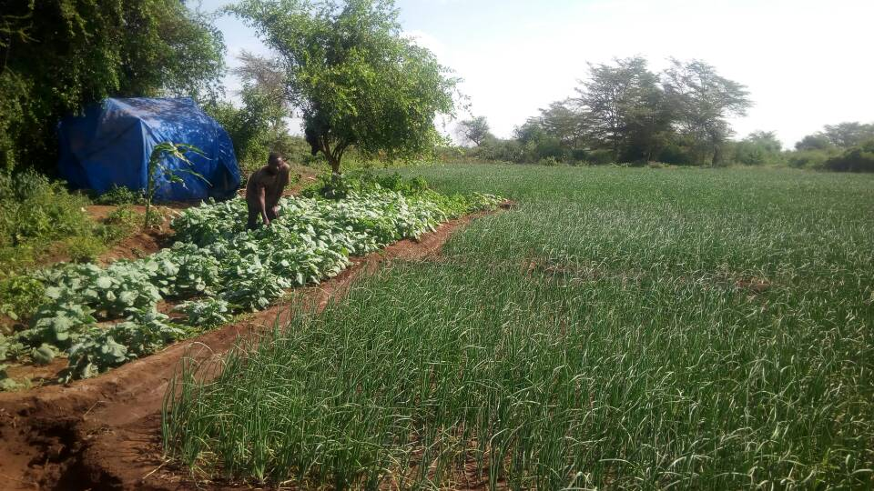
Maelezo ya picha : Ndugu Elisa akihudumia mbogamboga zake shambani.
Ndugu Elisa amesema changamoto kubwa aliyonayo ni kuongezeka kwa bei za pembejeo kama vile madawa ya kuulia wadudu na kutokuwa na bei na masoko ya uhakika.
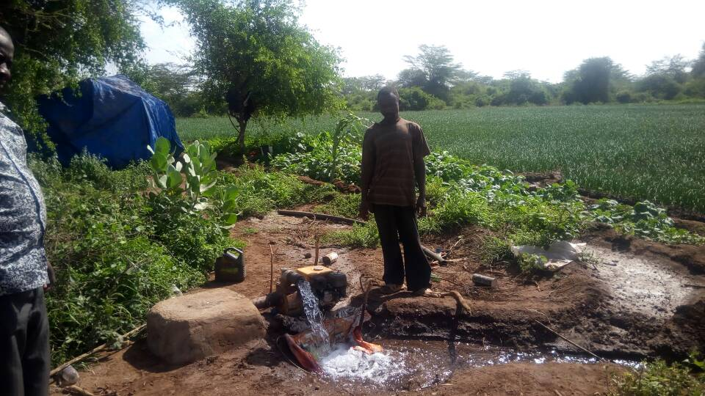
Maelezo ya picha : Ndugu Elingasia akionyesha pampu yake aliyoipata kwa pesa ya TASAF.
TASAF imekuwa mkombozi si tu kwa kina mama bali hata wazee. Ndugu Elingasia Augustino Mmanji (90) anapokea elfu 40 kila awamu ya mgao wa mradi na kuingiza pesa hiyo kwenye kilimo cha mahindi na maharage.
Msimu uliopita amepata gunia 10 na kuyauza kwa elfu 60 kwa kila gunia akapata jumla ya shilingi laki 6 ambazo amezitumia kwa mahitaji yake mbalimbali ikiwemo kuweka nguzo ya umeme kwa laki 1,kuweka umeme kwa laki 1 kwenye nyumba yake aliyoiboresha na kiasi kilichobaki kimetumika kumsomesha mjukuu chuo cha ufundi.
Mzee Elisa ameishukuru TASAF kwa jitihada zake za kuwawezesha kujikwamua katika janga la umaskini uliokithiri na kuahidi kuendelea kulima na kutumia vizuri kiasi anachopewa kwa kujita zaidi katika kilimo ambacho anaona manufaa yake makubwa.
Aidha katika kuonyesha namna bora ya matumizi ya ruzuku wanayoipata walengwa wataalam wa sekta mbalimbali ngazi Kijiji,kata na Wilaya wamefanikiwa kukutana na mzee wa jamii ya kimasai Yohana Pongoli Laizer (76) ambae amekuwa akipokea kiasi cha shilingi elfu 36.
Mzee Laizer ni mlemavu wa macho (kipofu) ameweza kuweka akiba na kupata kiasi kwa ajili ya kumsomesha mtoto wake Peter Yohana Laizer elimu ya sekondari na kununua mbuzi watano (5) majike na dume mmoja (1) ambao wamefanikiwa kukua vizuri na kuzaliana mpaka kufikia mbuzi 15.
Ufugaji huo umekuwa wenye tija kwa mzee Laizer baada ya mjukuu wake Peter kumaliza kidato cha nne kwa sababu aliuza mbuzi 8 kwa shilingi elfu 50 kila mmoja na kupata jumla ya kiasi cha shilingi laki 4 na kumpeleka chuo cha ufundi.
Kwa sasa Peter ameshahitimu elimu ya chou cha ufundi na ameajiriwa kama fundi msaidizi huko mjini Moshi.
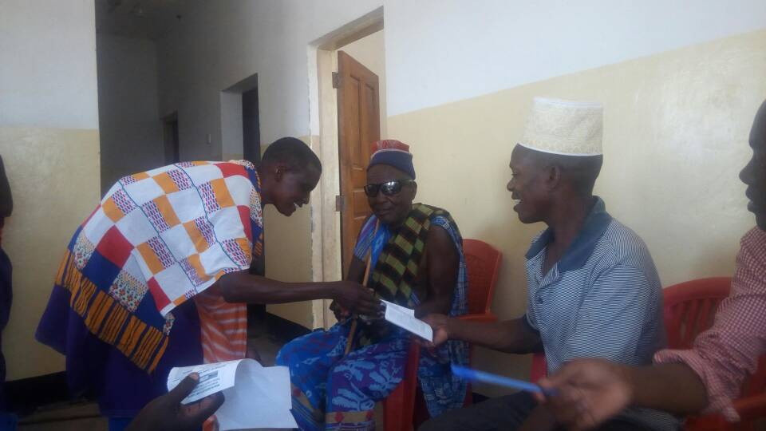
Maelezo ya picha : Mzee Laizer wakati akipokea ruzuku.
Mzee Laizer anasema”sasa hivi kasukari ,kasabuni havinipi shida navipata mara kwa mara kutoka kwa mjukuu wangu Peter na nina mpango wa kuendelea kuweka akiba na kuuza mbuzi wengine wane kwa ajili yake ili aweze kununua vifaa vya kuchomelea ajiajiri mwenyewe”
Mzee Laizer ameishukuru sana TASAF kwa kazi nzuri wanayoifanya ya kusaidia kuinua watu maskini na kukiri kuwa kwa ulemavu wake wa macho bila msaada wa mradi asingeweza,anaiombea TASAF idumu milele ili na wengine wazidi kunufaika.
Pamoja na mafanikio yaliyopatikana katika mradi wa TASAF bado uhitaji ni mkubwa kwa wahitaji walio nje ya mpango,hivyo Halmashauri ya Moshi inashauri mradi uendelee kuwafikiria wahitaji walio nje ya mpango .

